Vajíčko z papíru – závěs

Budete potřebovat:
Barevné papíry s potiskem (mohou být i obyčejné, vyzdobte je sami), nůžky, lepidlo, šablona vajíčka – vykrajovátko (pokud nemáte, zkuste nakreslit vajíčko sami), stuha nebo provázek na zavěšení.

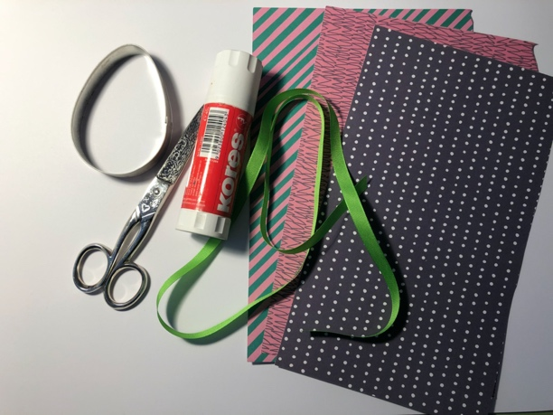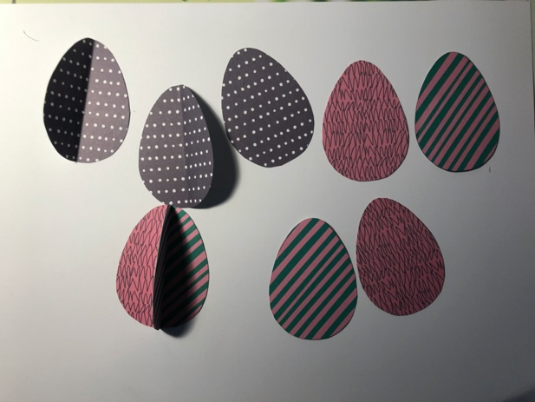

Na barevné papíry obkreslíme vajíčka (stačí 6 až 8) při velikosti 8 nebo 9 cm. Vystřihneme a každé vajíčko přehneme podélně na půl. Každou půlku vajíčka potřeme opatrně lepidlem a lepíme k sobě postupně všechny půlky. Těsně před dokončením ještě vlepíme stuhu na zavěšení.

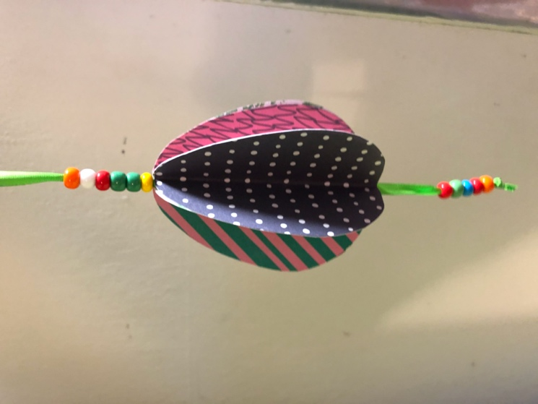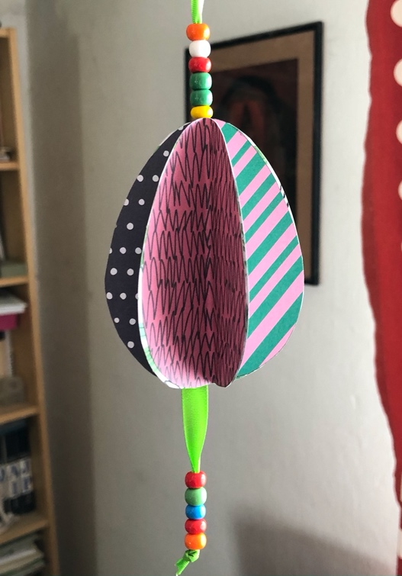

Stuhu nebo provázek můžeme dozdobit korálky.
Hotovo!

